МИНОБРНАУКИ РОССИИ
Федеральное государственное бюджетное образовательное учреждение высшего профессионального образования
«Юго-Западный государственный университет»
(ЮЗГУ)
Кафедра электроснабжения
УТВЕРЖДАЮ
Проректор по учебной работе
О.Г.Локтионова
«___» 2014 г.
Методические указания к выполнению расчётно-графической работы
«Расчёт несимметричной трёхфазной цепи методом симметричных составляющих»

Для студентов направления подготовки 140400.62

Курск 2014
УДК 621.301
Составитель Л.В. Плесконос

Рецензент
Кандидат технических наук, доцент кафедры электроснабжения
А.Л. Овчинников
Методическое указание к выполнению расчетно-графической работы «Расчёт несимметричной трёхфазной цепи методом симметричных составляющих»./ Юго-Зап. гос. ун-т; сост.: Л.В.Плесконос. Курск, 2014. 18 с., рис. 1, табл. 2, прил. 1 Библиогр.: 3.

Излагаются методические указания и теоретический материал, необходимый для выполнения работы.

Методические указания соответствуют требованиям программы, утверждённой учебно-методическим объединением по специальностям направления «Электроэнергетика».
Предназначены для студентов направления подготовки 140400.62.
Текст печатается в авторской редакции

Подписано в печать .Формат 60x84 1/16/
Усл печ. л. Уч.-изд.л. Тираж Заказ .Бесплатно.
Юго-Западный государственный университет.
305040, г.Курск, ул.50 лет Октября, 94.

Задание к выполнению РГР
Симметричная трехфазная цепь питается от трехфазного генератора с симметричной системой ЭДС, фазные обмотки которого соединены в звезду.
В результате одного из указанных в таблице 1 повреждений линии, соединяющей генератор и нагрузку, в цепи возникает поперечный или продольный несимметричный участок (рисунок 1).
$${\underline{z}}_{ г1},{\underline{z}}_{ г2}, {\underline{z}}_{ г0}$$
${\underline{E}}_{ фг}$
= a3
${\underline{z} }_{N}$
= a3

Место возникновения несимметричного
участка
$${\underline{z}}_{ л1},{\underline{z}}_{ л2}, {\underline{z}}_{ л0}$$
$${\underline{z}}_{ н1}$$
$${\underline{z}}_{ н2}$$
$${\underline{z}}_{ н0}$$
Рис. 1. Схема несимметричной трехфазной цепи
Методом симметричных составляющих определить фазные токи и фазные напряжения несимметричного участка и построить векторные диаграммы найденных фазных токов и напряжений и их симметричных составляющих.
Вид повреждения линии, схема соединения нагрузки, а также фазные сопротивления прямой, обратной и нулевой последовательностей для генератора, линии и нагрузки выбираются из таблицы 1 по номеру студента в списке группы (или по двум последним цифрам номера зачетки для студентов заочной формы обучения). Фазная ЭДС генератора и сопротивление нейтрального провода выбираются из таблицы 2 по номеру группы, который устанавливает преподаватель. При выполнении РГЗ составить трехфазную схему, в которой указать конкретные схему несимметричного участка соединения приемника,
соответствующие заданному варианту.
Таблица 1
4
№  вари-анта | Вид повреждения  линии | Схема соеди-нения нагруз-ки | Генератор |  |  | Линия |  |  | Нагрузка
№  вари-анта | Вид повреждения  линии | Схема соеди-нения нагруз-ки | $${\underline{z}}_{ г1}$$  Ом | $${\underline{z}}_{ г2}$$  Ом | $${\underline{z}}_{ г0}$$  Ом | $${\underline{z}}_{ л1}$$  Ом | $${\underline{z}}_{ л2}$$  Ом | $${\underline{z}}_{ л0}$$  Ом | $${ \underline{z}}_{н1}$$  Ом | $${ \underline{z}}_{н2}$$  Ом | $${ \underline{z}}_{н0}$$  Ом
 | к.з. фазы В на землю |  | j20 | j15 | j5 | 5+j3 | 3+j2 | 1+j1 | 25+j10 | 30+j20 | 10+j5
 | к.з. фазы С на землю |  | j22 | j17 | j7 | 7+j3 | 5+j2 | 2+j1 | 30+j20 | 45+j30 | 15+j10
 | к.з. фазы А и В на землю |  | j24 | j19 | j9 | 5+j5 | 3+j4 | 1+j3 | 40+j30 | 50+j40 | 25+j5
 | к.з. фазы В и С на землю |  | j26 | j21 | j11 | 7+j6 | 5+j4 | 3+j3 | 55+j40 | 60+j50 | 25+j20
 | к.з. фазы А и С на землю |  | j28 | j23 | j13 | 9+j6 | 7+j4 | 5+j3 | 40+j50 | 55+j60 | 20+j25
 | к.з. фаз А и В |  | j30 | j25 | j15 | 7+j8 | 5+j6 | 3+j5 | 30+j20 | 40+j30 | 20+j10
 | к.з. фаз В и С |  | j32 | j27 | j17 | 3+j3 | 2+j2 | 1+j1 | 25+j30 | 30+j40 | 10+j15
 | к.з. фаз А и С |  | j34 | j29 | j19 | 4+j3 | 3+j2 | 2+j1 | 10+j20 | 25+j30 | 5+j10
 | обрыв фаз А |  | j36 | j31 | j21 | 3+j4 | 2+j3 | 1+j2 | 60+j60 | 70+j80 | 15+j10
 | обрыв фаз С |  | j38 | j33 | j23 | 6+j3 | 4+j2 | 3+j1 | 70+j75 | 90+j80 | 15+j15
 | обрыв фаз А и В |  | j40 | j35 | j25 | 7+j3 | 5+j2 | 4+j1 | 25+j15 | 35+j30 | 15+j10
 | обрыв фаз В и С |  | j42 | j37 | j27 | 6+j4 | 4+j3 | 3+j2 | 35+j25 | 45+j35 | 20+j20
 | обрыв фаз А и С |  | j44 | j41 | j31 | 5+j3 | 3+j2 | 1+j1 | 20+j10 | 30+j20 | 10+ j5
 | к.з. фазы А на землю |  | j46 | j43 | j33 | 7+j3 | 5+j2 | 2+j1 | 30+j20 | 40+j30 | 15+j10
 | к.з. фазы В на землю |  | j48 | j45 | j35 | 5+j5 | 3+j4 | 1+j3 | 40+j30 | 50+j40 | 20+j5
 | к.з. фазы С на землю |  | j50 | j47 | j 37 | 7+j6 | 5+j4 | 3+j3 | 50+j40 | 60+j50 | 25+j20

Продолжение таблицы 1
5

 | к.з. фаз А и В |  | j58 | j55 | j45 | 4+j3 | 3+j2 | 2+j1 | 10+j20 | 20+j30 | 5+j10
 | к.з. фаз В и С |  | j60 | j57 | j47 | 3+j4 | 2+j3 | 1+j2 | 60+j60 | 70+j80 | 10+j10
 | к.з. фаз А и С |  | j62 | j59 | j49 | 6+j3 | 4+j2 | 3+j1 | 70+j70 | 90+j80 | 15+j15
 | обрыв фазы А |  | j64 | j61 | j51 | 7+j3 | 5+j2 | 4+j1 | 25+j15 | 35+j25 | 15+j10
 | обрыв фазы В |  | j66 | j63 | j53 | 6+j4 | 4+j3 | 3+j2 | 35+j25 | 45+j35 | 20+j15
 | обрыв фазы С |  | j68 | j65 | j55 | 5+j3 | 3+j2 | 1+j1 | 45+j35 | 55+j45 | 25+j10
 | к.з. фазы А на землю | ∆ | j70 | j67 | j57 | 5+j3 | 3+j2 | 1+j1 | 40+j20 | 50+j30 | 25+j10
 | к.з. фазы В на землю | ∆ | j72 | j69 | j59 | 7+j3 | 5+j2 | 2+j1 | 20+j40 | 30+j50 | 10+j25
 | к.з. фазы С на землю | ∆ | j74 | j71 | j61 | 5+j5 | 3+j4 | 1+j3 | 20+j20 | 30+j30 | 15+j10

Таблица 2
6

 | 1  группа | 2  группа | 3  группа | 4  группа | 5  группа | 6  группа | 7  группа | 8  группа | 9  группа | 10  группа
$E_{фг}$, В | 127 | 220 | 380 | 660 | 127 | 220 | 380 | 660 | 220 | 380
${\underline{Z} }_{N}={\underline{R} }_{N}$,Ом | 5 | 7 | 9 | 10 | 12 | 14 | 15 | 16 | 18 | 20
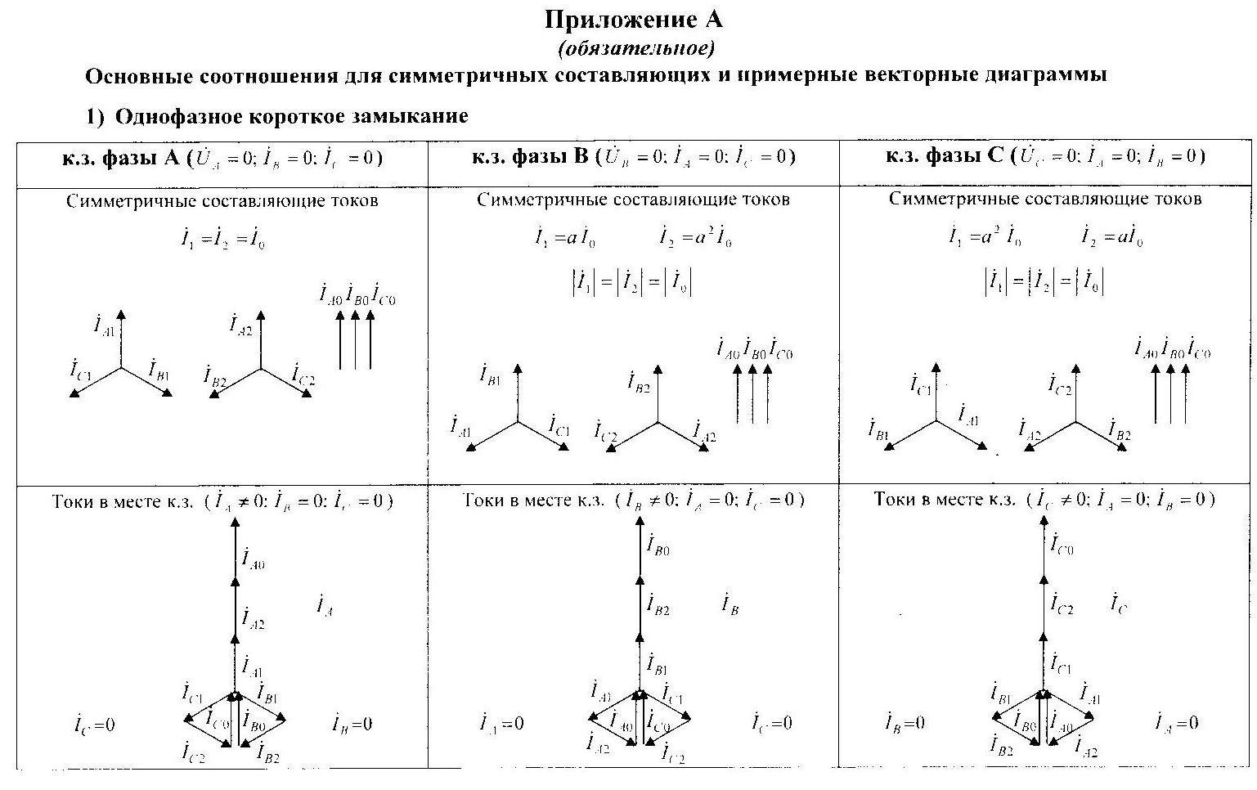
7

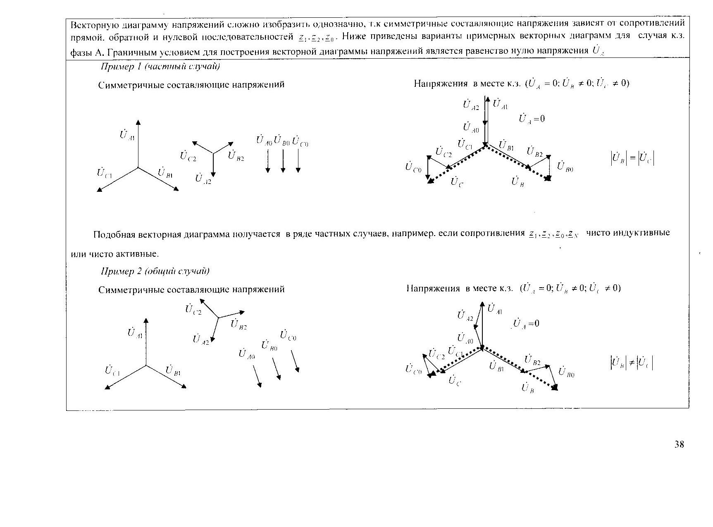
8

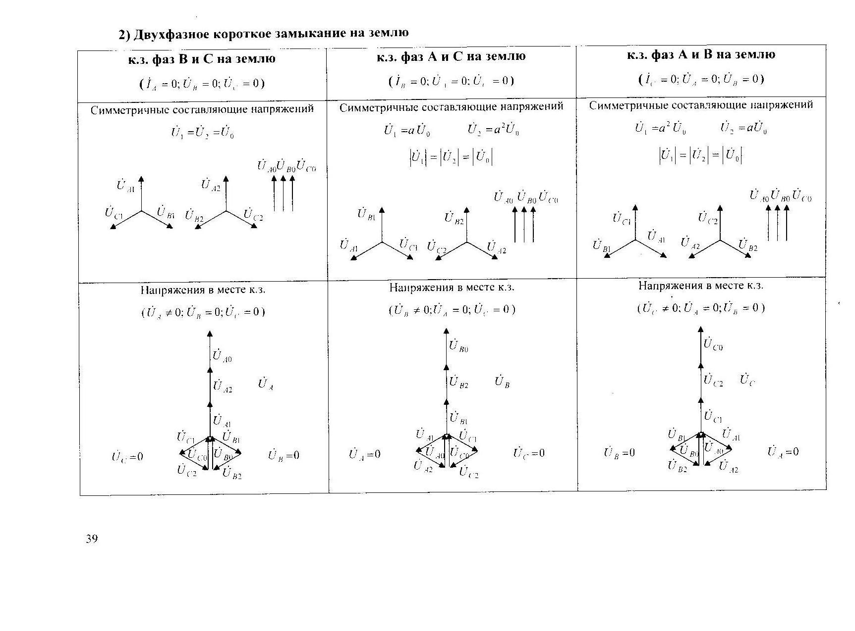
9

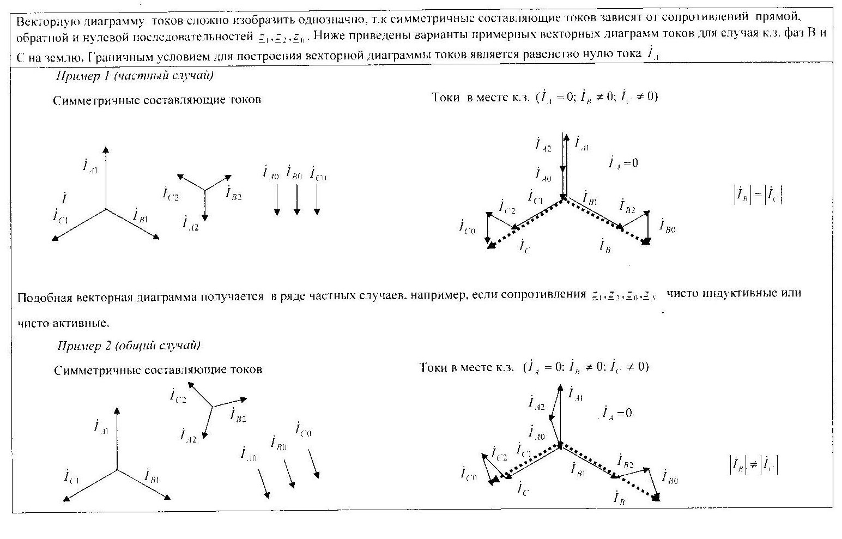
10

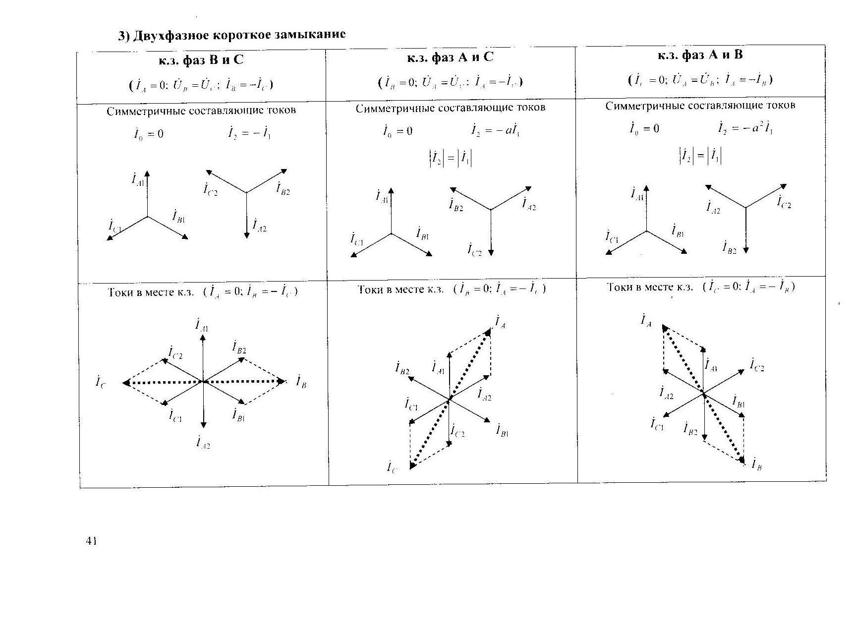
11

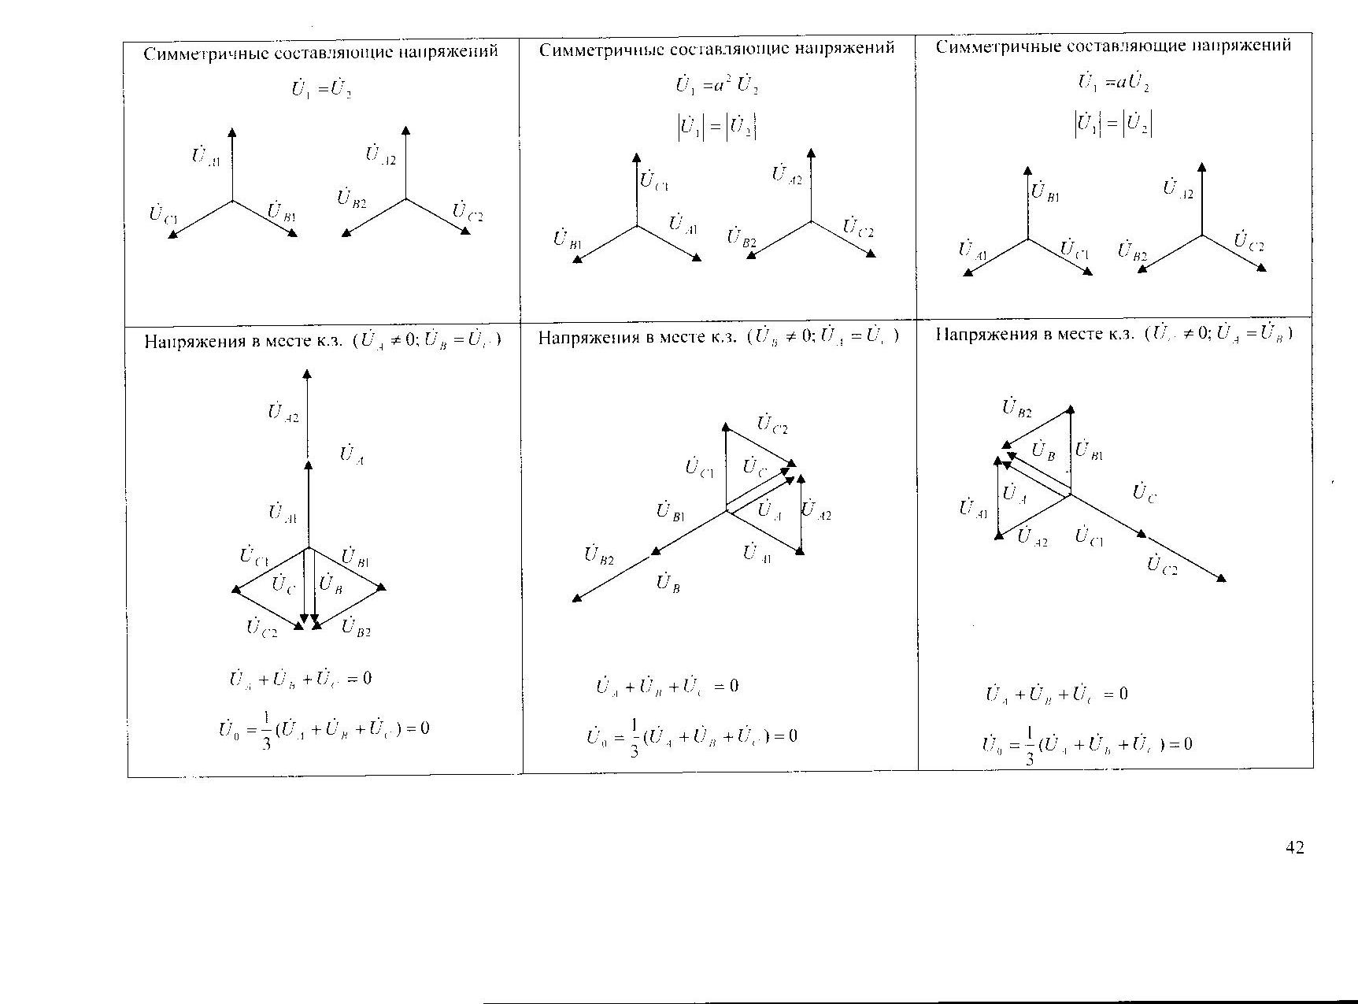
12

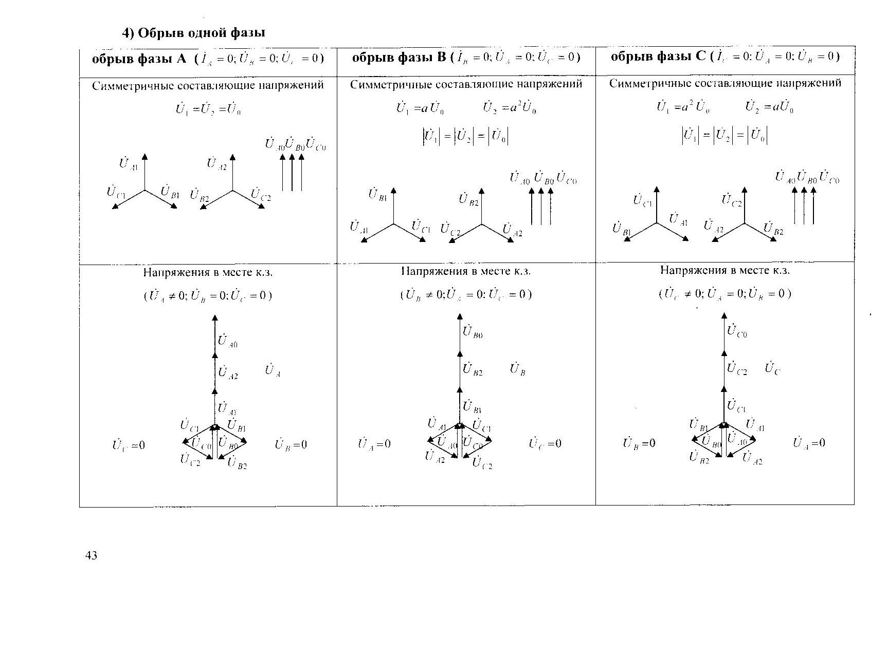
13

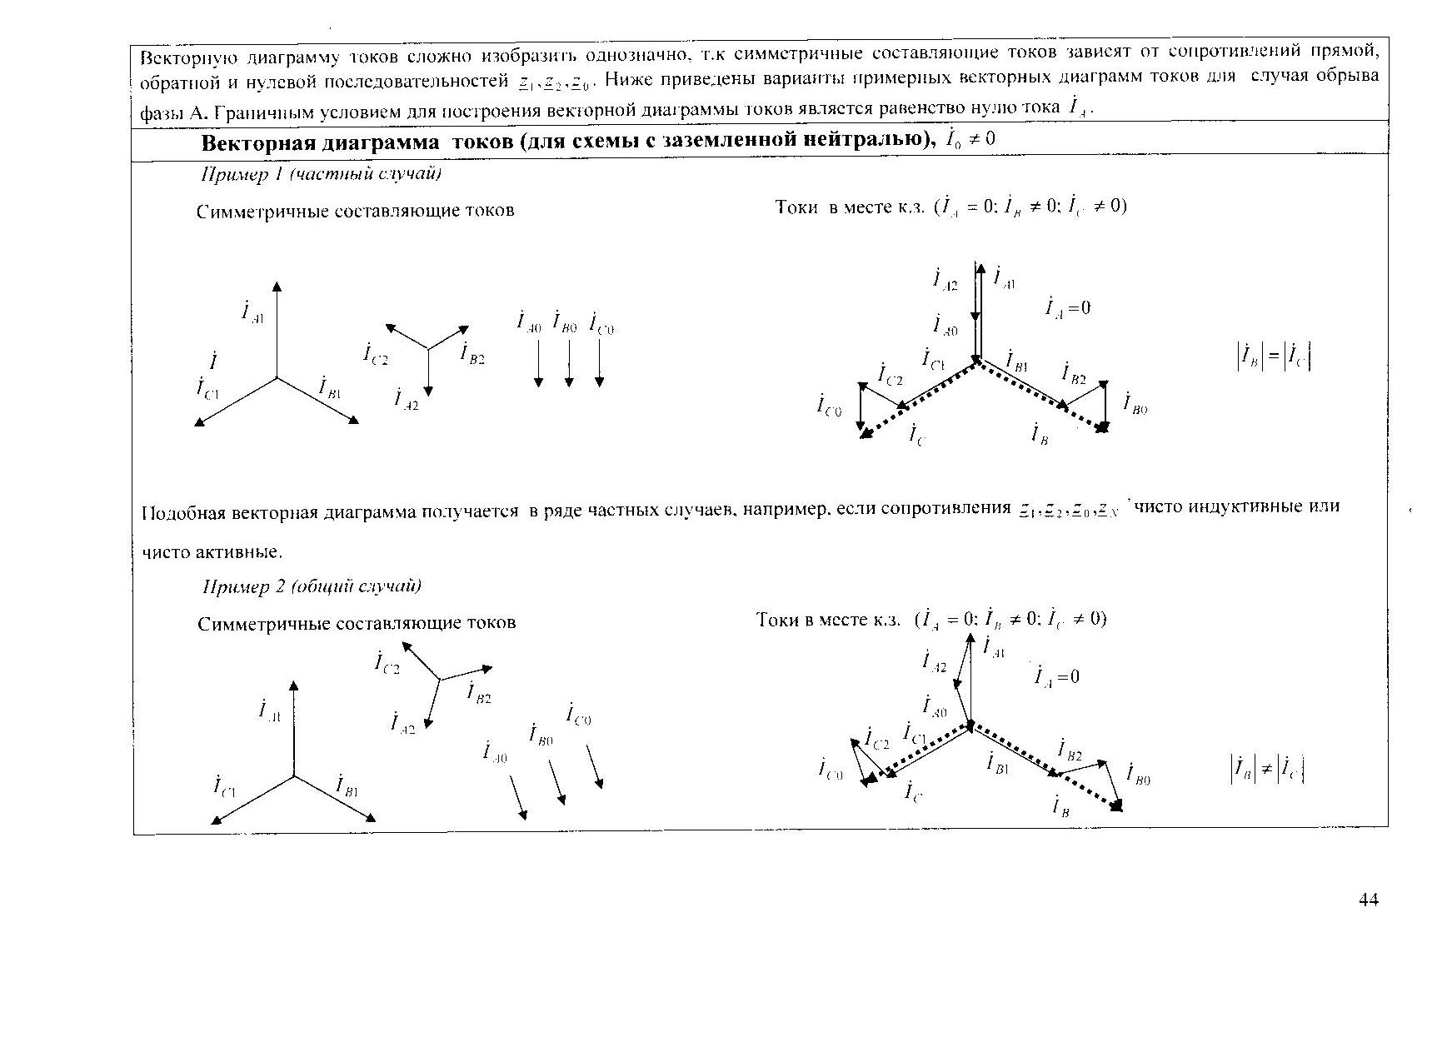
14

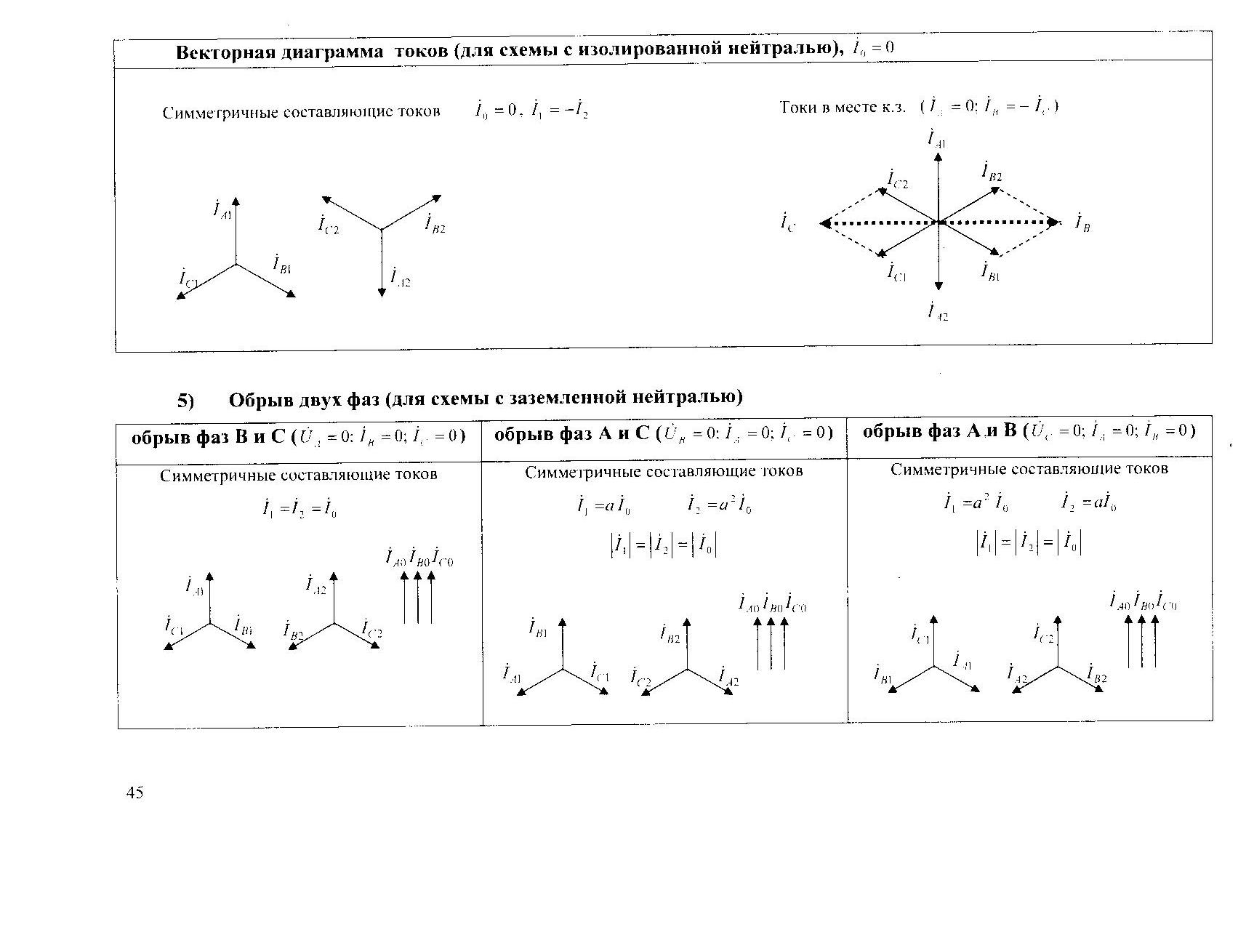
15

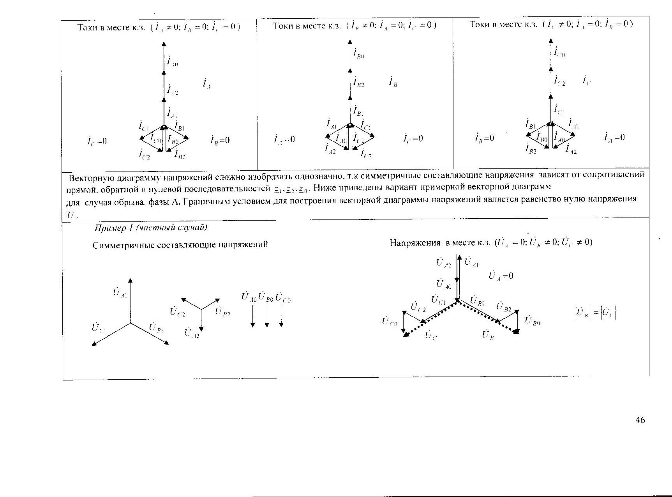
16

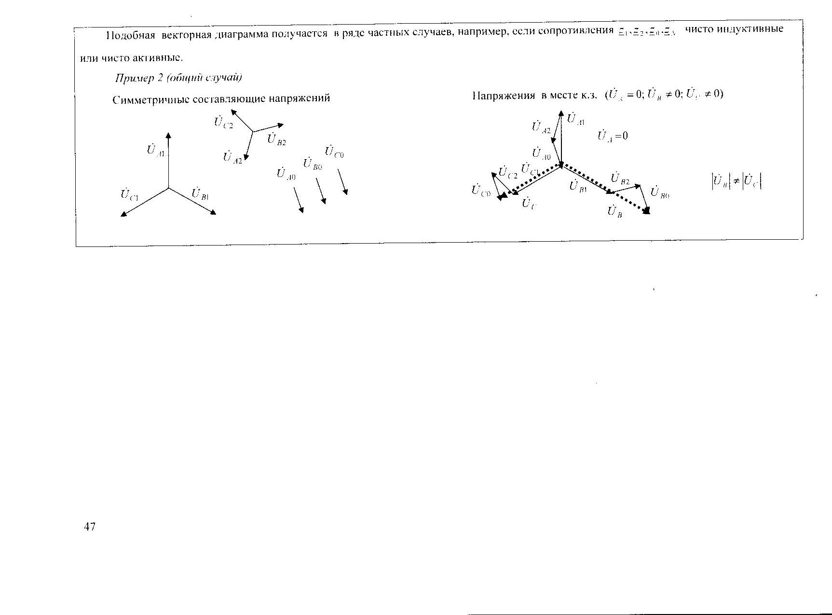
17

Библиографический список
- Бессонов, Л.А. Теоретические основы электротехники: электрические цепи: учеб. для вузов/Л.А. Бессонов.-11-е изд., испр. И доп.-М.: Гайдарики, 2006.-701 с.
- Удрис, А.П. Векторные диаграммы и их использование при наладке и эксплуатации устройств релейной защиты и автоматики/А.П. Удрис.-М.: НТФ «Энергопрогресс», 2006. -64 с.
- ГОСТ Р 52735-2007 Короткие замыкания в электроустановках. Методы расчета в электроустановках переменного тока напряжением свыше 1 кВ.-М.: Стандартинформ, 2007.-35 с.

